Universitatea Tehnică a Moldovei
Programul de licență Tehnologia informatiei

Lucrare de laborator
la disciplina
Programarea calculatoarelor Nr. 3

Elaborat: Cula Cristian, gr. TI-255
A verificat: Zmeu Mihaela, asist. univ. Chișinău, 2025
CUPRINS
Introducere 3
Tema 4
Scopul lucrării 4
Cerințele lucrării 4
Rezultate 5
Concluzii 6
Bibliografie 7
Anexa 1 8

Introducere
In aceasta lucrare de laborator voi studia si voi aplica unele metode de prelucrare a tablourilor unidimensionale (vectori), voi analiza proprietatile unui masiv si a elementelor acestuia in limbajul C pentru implementarea unor rezolvari de probleme.
Masivul este o colectie finita, liniara, de date de acelasi tip.
Acesta este declarat in urmatorul mod: tip nume[d1][d2]…[dn]
unde tip – tipul comun pentru elementele tabloului;
nume – numele tabloului, cu ajutorul caruia vom apela la acesta in decursul programului;
d1,d2,...,dn – dimensiunile masivului;

Tema
Prelucrarea tablourilor unidimensionale (vectorilor) în limbajul C

Scopul lucrării
Studierea posibilităților și mijloacelor limbajului C pentru programarea algoritmilor cu structură ramificată și ciclică la prelucrarea tablourilor unidimensionale

Cerințele lucrării
Să se determine valoarea minimală dintre elementele tabloului și numărul de elemente cu această valoare, precum și media aritmetică a tuturor elementelor nenule în tablou

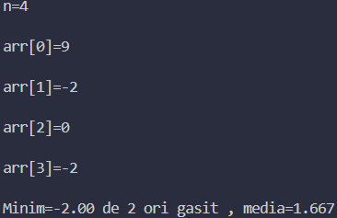
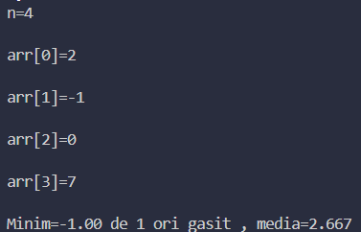
Rezultate
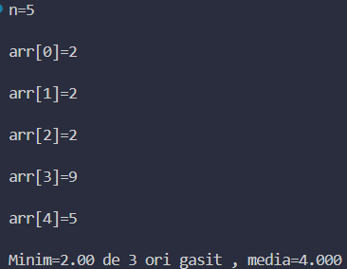
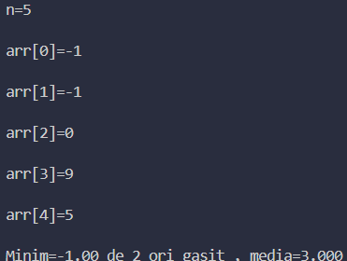

Concluzii
La sfarsitul realizarii acestei lucrari am prelucrat un tablou unidimensional utilizand instructiuni de ramificare si ciclice in limbajul C. Aplicand la lucrarea data metode de lucru cu masivele in determinarea valorii minimale si numarul de elemente cu aceasta valoare, precum si media elementelor nenule din table, am inteles cum se acceseaza fiecare element a tabloului si modificarea valorii acestora.

Bibliografie
1. Libraria <limits.h> pentru valoarea intreaga maxima, accesat 21.10.2025, sursa: https://devdocs.io/c/types/limits

Anexa 1
#include <stdio.h>
#include <limits.h>
int main()
{
int n = 0;
printf("n=");
scanf("%d", &n);
float arr[n];
for (int i = 0; i < n; i++)
{
printf("\narr[%d]=", i);
scanf("%f", &arr[i]);
}
int min_count = 1, count = 0;
float min = INT_MAX, media = 0;
for (int i = 0; i < n; i++)
{
if (arr[i] != 0)
{
media += arr[i];
count++;
}
if (arr[i] < min)
{
min = arr[i];
min_count = 1;
}
else if (arr[i] == min)
min_count++;
}
media /= count;
printf("\nMinim=%.2f de %d ori gasit , media=%.3f", min, min_count, media);

return 0;
}

